

UNIVERSIDAD CATOLICA
~
\NUESTRA SENORA DE LA ASUNCION"
CAMPUS ALTO PARANA

FACULTAD DE CIENCIAS Y TECNOLOGIA

DATA DISCOVERY APLICADOS A DATOS DEL PARAGUAY

Ariel Hernan Landaida Duarte

Ivan Ariel Caceres Ca~nete

Hernandar as, abril de 2016

i

ii

UNIVERSIDAD CATOLICA
~
\NUESTRA SENORA DE LA ASUNCION"
CAMPUS ALTO PARANA

FACULTAD DE CIENCIAS Y TECNOLOGIA

DATA DISCOVERY APLICADOS A DATOS DEL PARAGUAY

Ariel Hernan Landaida Duarte

Ivan Ariel Caceres Ca~nete

Ricardo Luis Brunelli Montero, Ing.
Tutor

Hernandar as, abril de 2016

iii

iv

Ariel Hernan Landaida Duarte

Ivan Ariel Caceres Ca~nete

DATA DISCOVERY APLICADOS A DATOS DEL PARAGUAY

Proyecto de Fin de Carrera presentado como requisito parcial para

optar al t tulo de Licenciado en Analisis de Sistemas.
Facultad de Ciencias y Tecnolog a, Universidad Catolica \Nuestra Se~nora de la Asuncion"

Tutor: Ing. Ricardo Luis Brunelli Montero

Hernandar as, abril de 2016

v

vi

Landaida Duarte, Ariel Hernan;Caceres Ca~nete, Ivan Ariel.

(2016); DATA DISCOVERY APLICADOS A DATOS DEL PARAGUAY, una aplicacion para ayudar a las personas a analizar, visualizar y compartir informacion rapidamente. Hernandarias, Universidad Catolica. 110 p.

Tutor: Ing.. Ricardo Luis Brunelli Montero.

Defensa de Proyecto de Fin de Carrera. Palabras clave: Data Discovery, Business Intelligence.

vii

Ariel Hernan Landaida Duarte

Ivan Ariel Caceres Ca~nete

DATA DISCOVERY APLICADOS A DATOS DEL PARAGUAY

Proyecto de Fin de Carrera presentado como requisito parcial para optar al t tulo de Licenciado en Analisis de Sistemas.

Mesa Examinadora

Prof. Nelida Elizabeth Delgado, Lic.

Presidente de Mesa

Prof. Manuel Chamorro Alderete, Ing.

Miembro de Mesa

Prof. Ricardo Luis Brunelli, Ing.

Presidente de Mesa

Nota obtenida:

Hernandar as, abril de 2016

viii

DEDICATORIA

A mis padres, por la oportunidad de existir, por su sacri cio en algun tiempo incomprendido, por su ejemplo de superacion incansable, por su comprension y con anza, por su amor y amistad incondicional, por los consejos que siempre me han dado para sobrellevar los desaf os en la vida.

ix

Agradecimientos

A Dios por la fortaleza que siempre nos ha dado en todos los momentos de nuestras vida.

Gracias, a nuestro tutor, el Ing. Ricardo Luis Brunelli. Gracias por su paciencia, dedicacion, motivacion, criterio y aliento. Ha hecho facil lo dif cil. Ha sido un privilegio poder contar con su gu a y ayuda.

A nuestra familia quienes por ellos somos lo que somos. A nuestros padres por su apoyo, consejos, comprension, amor, ayuda en los momentos dif ciles, y por ayudarnos con los recursos necesarios para estudiar. Nos han dado todo lo que somos como persona, valores, principios, caracter, empe~no, perseverancia, y coraje para conseguir nuestros objetivos.

x

RESUMEN

Hasta hace poco tiempo, la mayor a de las organizaciones prove an datos es-tructurados, limpios, e integrados, resumidos a niveles convenientes para plata-formas convencionales. Data Warehouse y BI (Business intelligence) dominaban ese enfoque. Otras organizaciones, principalmente aquellas centradas en internet, desarrollaron algunas alternativas para gestionar y analizar grandes volumenes de datos directamente de sus sitios y aplicaciones web, hoy generalmente denomina-do Big Data. Aquellos datos obtenidos, en su mayor a, eran heterogeneos y hasta inclusive no estructurados, y esa situacion genero la necesidad de crear otro tipo de herramienta que ayude al tomador de decision en la busqueda de patrones y relaciones. Este nuevo enfoque, denominado Data Discovery, no pod a ser igual a las tecnicas ya tradicionales, ademas deb a tener caracter sticas como innovacion visual, facilidad de uso, UX (User Experience) para que se asemeje a un BI guiado por un usuario experto del negocio. En este trabajo se presenta una propuesta del estado del arte del area de BI y espec camente Data Discovery. Se aplican estas tecnicas a datos de dos instituciones del estado, demostrando los bene cios de aplicar este tipo de tecnica.

Palabras clave: Data Discovery, Business Intelligence, Data Warehouse.

xi

xii

ABSTRACT

An investigation was conducted in the area of Business Intelligence (BI) with data from the public institution ANDE in order to estimate potential growth of its structure according to the growth of the population and can have a better understanding of the data and facilitate decision-making.

Keywords: Data Discovery, Business Intelligence, Data Warehouse.

xiii

INDICE DE FIGURAS

- Etapas de BI como fuentes de datos de calidad . . . . . . . 6

- Framework Analitico de Negocios Gartner . . . . . . . . . . 18

- Espectro Analitico . . . . . . . . . . . . . . . . . . . . . . . 19

- Tipico uso de estilos analiticos . . . . . . . . . . . . . . . . 21

2.5. Caracter sticas de BI en niveles y Plataforma Anal tica . . 25

- Cuadrante Magico para BI y Plataformas Anal ticas . . . . 28

- Puntuaciones de producto o servicio para analisis descen-

tralizado . . . . . . . . . . . . . . . . . . . . . . . . . . . . 29

- Puntuaciones de producto o servicio guiados por Data Dis-covery . . . . . . . . . . . . . . . . . . . . . . . . . . . . . . 30

- Arrastre el campo pa s para el campo desplegable se~nalado. 31

- Arrastrar hojas de trabajo al dashboard. . . . . . . . . . . 32

- . . . . . . . . . . . . . . . . . . . . . . . . . . . . . . . . . 32

- Formula para hallar tasa de crecimiento. . . . . . . . . . . . 33

- Clientes Facturados vs Crecimiento Poblacional . . . . . . . 34

- Clientes Facturados vs Crecimiento Poblacional . . . . . . . 35

- Clientes Facturados vs Crecimiento Poblacional . . . . . . . 35

- Clientes Facturados vs Crecimiento Poblacional . . . . . . . 36

- Clientes Facturados vs Crecimiento Poblacional . . . . . . . 37

- Clientes Facturados vs Crecimiento Poblacional . . . . . . . 37

- Proyeccion de Clientes Facturados Crecimiento Poblacional

Y Consumo De Energ a para los Proximos 5 A~nos . . . . . 38

- Energ a Consumida vs Importe Facturado . . . . . . . . . . 39

- Energ a Consumida vs Importe Facturado . . . . . . . . . . 40

- Estad stica de consumo de electricidad por sector(1990-2014) 41

- Importe facturado por a~no y sector(1990-2014) . . . . . . . 42

- Tasa de crecimiento vs Consumo de energ a . . . . . . . . . 43

- Tasa de crecimiento vs Consumo de energ a, ltrado por el

departamento Alto Paran . . . . . . . . . . . . . . . . . . 44

- Tasa de crecimiento vs Consumo de energ a . . . . . . . . . 45

3.22. Proyeccion de clientes y consumos para los proximos 5 a~nos 46

xiv

- Dashboard - Tasa de crecimiento poblacional vs consumo

de energ a a~no tras a~no . . . . . . . . . . . . . . . . . . . . 47

- Consumo por departamento . . . . . . . . . . . . . . . . . . 48

3.25. Proyeccion de crecimiento poblacional y consumo ee energ a 49

- Tasa de crecimiento poblacional y consumo ee energ a a~nos

tras a~nos . . . . . . . . . . . . . . . . . . . . . . . . . . . . 50

xv

LISTA DE TABLAS

2.1. Tecnicas actuales de BI . . . . . . . . . . . . . . . . . . . . . . . . . 14

xvi

INDICE

1. CAPITULO 1 | 1

- Introduccion . . . . . . . . . . . . . . . . . . . . . . . . . . . . . . . 1

- Planteamiento del problema . . . . . . . . . . . . . . . . . . . . . . 1

1.3. Objetivos . . . . . . . . . . . . . . . . . . . . . . . . . . . . . . . . | 2

  - Objetivo General . . . . . . . . . . . . . . . . . . . . . . . . 2

  - Objetivos Espec cos . . . . . . . . . . . . . . . . . . . . . . 2

- Justi cacion . . . . . . . . . . . . . . . . . . . . . . . . . . . . . . . 2

2. CAPITULO 2 | 5
 | 5
2.1. MARCO TEORICO . . . . . . . . . . . . . . . . . . . . . . . . . . | 5
2.1.1. Business Intelligence . . . . . . . . . . . . . . . . . . . . . . | 5

- Data Discovery Analysis . . . . . . . . . . . . . . . . . . . . 15

- Framework de Analisis de Negocio de Gartner . . . . . . . . 17

3. CAPITULO 3 | 27

- Seleccion de la herramienta para Data Discovery . . . . . . . . . . . 27 3.1.1. Cuadrante Magico de Gartner . . . . . . . . . . . . . . . . . 27

3.2. Aplicacion de Data Discovery a datos de instituciones del Estado . | 32
3.2.1. Dashboard - Clientes Facturados vs Crecimiento Poblacional | 34

- Dashboard - Estad stica de consumo de electricidad por sector 41

- Dashboard - Tasa de crecimiento vs Consumo de energ a . . 43

- Dashboard - Tasa de crecimiento poblacional vs Consumo

de energ a a~no tras a~no . . . . . . . . . . . . . . . . . . . . . 47

4. | CAPITULO 4 |  |  |  | 51
 | 4.1. | Marco Metodologico |  | . . . . . . . . . . . . . . . . . . . . . . . . . . | 51
 |  | 4.1.1. | Alcance . . . . . . . . . . . . . . . . . . . . . . . . . . . . . |  | 51
 |  | 4.1.2. | Enfoque . . . . . . . . . . . . . . . . . . . . . . . . . . . . . |  | 51
 |  | 4.1.3. | Tecnica e Instrumentos de recoleccion de datos . . . . . . . |  | 51
5. | CAPITULO 5 |  |  |  | 53
 | 5.1. | Conclusiones y Trabajos futuros . . . . . . . . . . . . . . . . . . . . |  |  | 53

xvii

Lista de Siglas y Acronimos | 55
Referencias . . . . . . . . . . . . . . . . . . . . . . . . . . . . . . . . . . | 56

xviii

CAPITULO 1

- Introduccion

En este trabajo fue elaborada una propuesta de estado del arte del area de BI (Business intelligence) y espec camente Data Discovery. El objetivo fue aplicar los conocimientos adquiridos al entorno nacional, en este caso aplicados a una institucion del estado (Administracion Nacional de Electricidad, ANDE), para el apoyo en la toma de decisiones. Este trabajo esta estructurado de la siguiente forma: El cap tulo I presenta el planteamiento del problema, los objetivos generales y espec cos, concluyendo con la justi cacion. El cap tulo II presenta el marco teorico. Se compone de conceptos, componentes, tecnolog as de BI, y el framework de Gartner. El cap tulo III presenta los diferentes paneles indicadores (dashboards) realizados con la herramienta seleccionada para aplicar data discovery sobre los conjuntos de datos existentes. Se explica el cuadrante magico de Gartner, el cual apoy a la seleccion de la herramienta mencionada. Ademas se presentan ejemplos de analisis de datos y la informacion obtenida, como resultado de la combinacion del uso de las herramientas y datos.

- Planteamiento del problema

Actualmente la mayor a de las instituciones publicas e incluso las del sector privado, tienen un bajo nivel de inversion en tecnolog a. Generalmente en empre-sas que exigen toma de decision, con frecuencia optan por decisiones de negocios no optimas debido a que no poseen la su ciente experiencia o su ciente datos pro-cesados del negocio para llegar al correcto analisis, o pueden estar usando herra-mientas incorrectas. Teniendo unicamente la experiencia como herramienta, puede ser su ciente solo en organizaciones peque~nas, donde se adquiere conocimiento sin necesidad de alguna herramienta de analisis de datos, por ejemplo, sabriamos cuales son los productos mas vendidos o mas rentables en un negocio peque~no, y esto se complica a medida que la organizacion crece, cuando la cantidad de sucur-sales y variedad de productos es amplia, se pierde el control sin ayuda de estas

1

herramientas.

La calidad del conocimiento se basa principalmente en la calidad de la infor-macion. Estas informaciones son obtenidas a traves de un analisis profundo de datos, por consiguiente estos datos tambien deben ser de buena calidad. Si una organizacion posee la capacidad de obtener lo que desea por medio de los datos, es seguro que su crecimiento sera positivo, debido a que tomar mejores decisiones, y estos ayudar an a su evolucion y estabilidad a lo largo del tiempo.

Existen ocasiones en que la organizacion posee los datos su cientes pero no consigue analizarlos o procesarlos por falta de conocimiento del negocio, ademas de desconocimiento tecnico de las herramientas.

- Objetivos

- Objetivo General

En este trabajo aplicaremos los conocimientos adquiridos en la investigacion a una institucion del estado, espec camente la ANDE, para demostrar que con los datos correctos podemos detectar situaciones, y estimar o visualizar acontecimien-tos de interes para la institucion. Utilizaremos un conjunto de datos de la ANDE y DGEEC (Direccion General de Estad sticas, Encuestas y Censo) para este n.

- Objetivos Espec cos

Estudio del estado del arte de BI y Data discovery.

Seleccion de la herramienta adecuada para este trabajo.

Analisis y cruzamiento de datos para el descubrimiento de situaciones de interes.

Elaboracion de dashboards que re ejen el analisis de los datos con la herra-mienta seleccionada.

Elaboracion de gra cos de tendencias, proyecciones de consumo y clientes de la institucion.

- Justi cacion

Falta de un ambiente anal tico corporativo, que proporcione informaciones e indicadores necesarios para la toma de decision. Falta de agilidad para elaborar informes con indicadores de tendencias de consumo de energ a, que apoye a la

2

plani cacion territorial de expansion de la red de transmision electrica. Falta de indicadores de consumo geogra co de electricidad, relacionados con indicadores po-blacionales, para apoyo en la plani cacion de inversion en el aumento de capacidad de transformadores por region.

3

4

CAPITULO 2

2.1. MARCO TEORICO

- Business Intelligence

Business Intelligence (BI) o Inteligencia de negocio, es de nido como la capa-cidad de una organizacion para tomar todos sus procesos y capacidades, y luego convertirlos en conocimiento, o en otras palabras, obtener informacion correcta para la persona correcta, en el tiempo correcto, a traves del canal correcto.(?, ?)

Esto produce grandes cantidades de informacion que pueden llevar al desarrollo de nuevas oportunidades para la organizacion. La identi cacion e implementacion de estas oportunidades en un estrategia efectiva, puede proporcionar una ventaja competitiva de mercado y la deseada estabilidad a largo plazo. (?, ?).

Las tecnolog as de BI ofrecen vistas historicas, actuales y predictivas de las ope-raciones de una empresa. Algunas de las funcionalidades mas comunes de BI son reportes, procesamiento anal tico en l nea (en adelante OLAP, Analytical Proces-sing), miner a de datos, miner a de procesos, procesamiento de eventos complejos, gestion del rendimiento empresarial, benchmarking, miner a de texto, analisis pre-dictivos y analisis prescriptivos. BI tiene como objetivo apoyar una mejor toma de decisiones, por tanto, un sistema de BI puede tambien ser llamado sistema de apoyo a las decisiones o DSS (del ingles, decision support system)(?, ?).

Las herramientas de BI son dise~nadas para obtener, analizar y reportar datos. Estas herramientas generalmente leen datos que han sido previamente almacena-dos, frecuentemente, aunque no necesariamente en un almacen de datos (en ade-lante, datawarehouse). BI ha experimentado un alto crecimiento y las tecnolog as de BI han ganado mucha popularidad. De acuerdo a (?, ?), BI es \un conjunto de conceptos, metodos, y tecnolog as para convertir datos separados o aislados de una organizacion en informacion util para mejorar el rendimiento del negocio\

En un ambiente de BI, se extraen datos de diferentes fuentes, se transforman y posteriormente se cargan (ETL, extraction - transformation - load) dentro de un datawarehouse y desde este repositorio son utilizados para generar reportes trans-

5

versales a toda la organizacion. El proceso de BI y sus varias etapas son mostrados en la Figura ??. La calidad de los datos juegan un rol cr tico e importante en el exito de la inteligencia de negocios, ya que la mala calidad de los datos pueden afectar las decisiones de negocio en todos los niveles de la organizacion, ademas de impedir el crecimiento de la organizacion(?, ?).
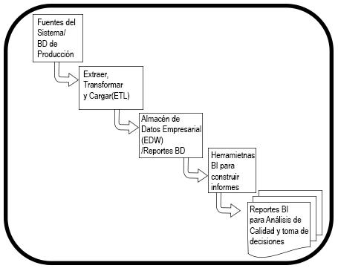

Figura 2.1: Etapas de BI como fuentes de datos de calidad

Una cuestion fundamental es el hecho que una organizacion corre sobre datos; y actua como insumo para el motor de la industria corporativa. Una organizacion no puede comprender a sus clientes, proveedores, competidores o a su propia gen-te, procesos, y rendimiento sin datos de buena calidad. Por consiguiente, la alta direccion de una empresa y el area de TI (tecnolog a de la informacion) deber an trabajar juntos para asegurar datos de alta calidad (?, ?).

6

- Componentes de BI

- OLAP OLAP se re ere al mecanismo por el cual los usuarios de una organizacion pueden explorar y realizar cortes de datos, usando herramientas so sticadas que permiten la navegacion de dimensiones tales como el tiempo o jerarqu as. OLAP, provee vistas resumidas multidimensionales de datos del negocio de una organizacion, y es usado para reportes, analisis, modelado y plani cacion para la optimizacion de una organizacion.(?, ?)

Las tecnicas y herramientas OLAP pueden ser usados para trabajar con da-tawarehouse o con data marts (un subconjunto de datos de un area espec ca) dise~nados para sistemas so sticados. Este tipo de consultas son requeridas para descubrir tendencias y analizar factores cr ticos. Los reportes generan vistas agre-gadas de datos para mantener la gestion informada sobre el estado de sus negocios. Otras herramientas de BI son usadas para almacenar y analizar datos, tales como la miner a de datos y el datawarehouse; sistemas de soporte o apoyo a las deci-siones y previsiones; almacen de documentos y gestion de documentos; gestion del conocimiento; mapeamiento, visualizacion de informacion y paneles (dashboards); sistemas de informacion de gestion, sistemas de informacion geogra cas; analisis
de tendencias; Software como servicio (SaaS) y otros.(?, ?)

- Analisis Avanzado Analisis Avanzado: conocido como miner a de datos y analisis predictivos, toma las ventajas de las tecnicas de analisis estad s-ticos para predecir o proveer medidas de certeza sobre ciertos hechos. La gestion sobre el rendimiento de una organizacion (Portales, cuadros de mando, paneles de control): esta categor a general normalmente provee un sistema de varios com-ponentes interconectados, de tal forma que en conjunto describan una historia. Por ejemplo, un cuadro de mando integral que muestre componentes de indica-dores nancieros, todos ellos combinados pueden describir metricas y patrones de aprendizaje y crecimiento en las organizaciones.(?, ?)

- BI en tiempo real BI en tiempo real: Permite la distribucion de metricas en tiempo real a traves de emails, sistemas de mensajer a instantanea y/o pantallas interactivas.

- Datawarehouse y Datamarts Datawarehouse y Datamarts: El datawarehouse es un componente importante de BI. El datawarehouse soporta la propagacion f sica de los datos manejando grandes volumenes de registros de las organizaciones para integracion, limpieza, agregacion y tareas de consulta.(?, ?)

Tambien puede contener datos operacionales, los cuales pueden ser de nidos como un conjunto actualizable de datos integrados disponibles para toda una or-ganizacion, para la toma de decisiones tacticas de un asunto espec co. Contiene

7

datos vivos actualizados en tiempo real, no solamente fotos de un momento espe-c co, y tambien conserva un historial m nimo. Las fuentes de datos pueden ser bases de datos operacionales, datos historicos, datos externos, por ejemplo, de or-ganizaciones de investigacion de mercados o desde internet mismo, o informacion desde un entorno de datawarehouse ya existente. Las fuentes de datos pueden ser de bases de datos relacionales o cualquier otra estructura que apoya o soporta el conjunto de sistemas transaccionales de una organizacion. (?, ?)

Un datawarehouse puede residir en diferentes plataformas y puede contener informacion estructurada, como tablas u hojas de calculo, o informacion no es-tructurada, como archivos de texto plano o imagenes o alguna informacion multi-media. Un datamart, tal como se describe en (?, ?), es una coleccion de disciplinas organizadas para el apoyo de las decisiones basadas en las necesidades de un de-partamento dado. Finanzas tiene su data marts, marketing tiene el suyo, y ventas tienen la suya y as sucesivamente.

Cada departamento tiene su propia interpretacion de como debe verse un data mart y el data mart de cada departamento es particular y atiende las necesida-des espec cas del area. Similar al datawarehouse, los data marts contienen datos transaccionales que ayudan a expertos en negocios a crear una estrategia basada en el analisis de las tendencias y experiencias pasadas. La principal diferencia es que la creacion de los data marts se basa en una necesidad espec ca, prede nida para un grupo determinado. Un data mart puede apoyar o soportar procesos o unidades de negocio espec cos.(?, ?)

Las herramientas de BI son ampliamente aceptadas como una capa intermedia entre aplicaciones transaccionales y aplicaciones de apoyo a la toma de decision, estas estan desacopladas y extraen informaciones de transacciones de negocio. Las habilidades de BI incluyen, apoyo a la decision, procesamiento anal tico en l nea, analisis estad sticos, analisis predictivo, y la miner a de datos. (?, ?)

Las fuentes de datos pueden ser bases de datos operacionales, datos historicos, datos externos por ejemplo, desde las empresas de investigacion de mercados o desde internet, datos no estructurados de redes sociales, o informacion desde un datawarehouse existente. Las fuentes de datos pueden ser bases de datos relaciona-les o cualquier otra estructura de datos de sistemas transaccionales. Ellos tambien pueden residir en muchas plataformas diferentes, tales como tablas, hojas de calcu-lo, o informacion no estructurada, tales como archivos de texto plano o imagenes y otras informaciones multimedia. (?, ?)

- BENEFICIOS DE BI

BI provee muchos bene cios a las compa~n as que lo utilizan. Puede ayudar a eliminar muchas conjeturas erroneas dentro de una organizacion, mejorando la co-municacion entre departamentos mientras se coordinan las actividades, y apoyan

8

a las organizaciones para responder rapidamente a cambios de condiciones nan-cieras o preferencias de clientes. BI puede ayudar a mejorar el rendimiento general de una organizacion.(?, ?)

La informacion es frecuentemente considerada como el segundo recurso mas importante que una compa~n a tiene (lo mas valorable de una compa~n a son las personas). Cuando una compa~n a puede tomar decisiones basadas en informacion oportuna y precisa, puede ayudar a mejorar su rendimiento en su segmento de mercado. BI tambien agiliza la toma de decisiones, ayuda a actuar rapida y correc-tamente con la informacion adecuada antes de otras empresas de la competencia. Tambien pueden mejorar la experiencia del cliente, teniendo en cuenta la respuesta oportuna y adecuada a los problemas y prioridades de los mismos. A continuacion se listan algunos de estos bene cios:

Con herramientas de BI, los empleados puede facilmente convertir sus cono-cimientos de negocio en inteligencia anal tica para resolver muchas cuestiones de negocio, tales como incrementar la tasa de respuestas desde correos elec-tronicos, telefonos, y mejorar las campa~nas de ventas desde internet.

Con BI, las empresas pueden identi car sus clientes mas rentables y las razo-nes subyacentes para la lealtad de esos clientes, as como identi car clientes futuros con grandes potenciales.

Analizar los datos de clics para mejorar las estrategias de comercio electro-nico.

Deteccion rapidamente de problemas reportados de productos para minimi-zar el impacto de las de ciencias en sus dise~nos.

Descubrir lavado de dinero de actividades delictivas.

Analizar la rentabilidad potencial del cliente, y reducir el riesgo a traves de una puntuacion mas precisa de credito nanciero de los mismos. Determinar cuales son las combinaciones de productos y servicios que los clientes son mas propensos a comprar y cuando.

Analizar los ensayos cl nicos de farmacos experimentales. Establecer tarifas mas rentables para las primas de seguros.

Reducir el tiempo fuera de un equipamiento mediante la aplicacion de man-tenimiento predictivo.

Determinar con el analisis de desercion y rotacion de clientes, la causa por la cual los clientes se van a los competidores o se convierten en nuestros clientes. Detectar y disuadir comportamientos fraudulentos, por ejemplo, de picos de uso cuando las tarjetas de credito o tarjetas telefonicas son robadas.
Identi car nuevos compuestos de farmacos moleculares prometedores.

9

- Tecnolog a de BI

La inteligencia empresarial provee datos organizacionales de tal manera que los ltros de conocimientos organizacionales puedan facilmente asociarse con estos datos y volverlos en informacion para la organizacion. Las personas involucradas en procesos de inteligencia de negocios podr an usar software y otras tecnolog as para reunir, almacenar, analizar, proveer accesos a datos, y presentar esos datos de una manera simple y util.

El software ayuda en la gestion de una organizacion, y a las personas a hacer mejores decisiones de negocios, teniendo la informacion precisa, actualizada, y re-levante cuando lo necesiten. Algunas empresas usan data warehouse porque es un conjunto de informacion logica recolectado desde varias bases de datos operacio-nales con el objetivo de crear inteligencia de negocios.(?, ?)

Para que los sistemas BI trabajen efectivamente, existen algunas restricciones tecnicas que deber an ser tratadas:

Seguridad y acceso de usuarios al data warehouse.

Volumen de datos (capacidad)

Cuanto tiempo sera almacenado el dato (retencion de datos)

Sizing y rendimiento de infraestructura (servidores).

Las personas que trabajan en BI desarrollan productos que facilitan el traba-jo, especialmente cuando las tareas de inteligencia involucran conseguir y analizar grandes cantidades de datos no estructurados. Cada proveedor t picamente de ne BI de una forma particular, y comercializa herramientas para hacer BI de la for-ma en que cada uno lo propone. BI incluye herramientas en diversas categor as, incluyendo las siguientes:(?, ?)

AQL (Associative Query Logic) - Logica Asociativa de Consultas Metricas y mediciones del rendimiento del negocio. Planeamiento Empresarial.

Data mining (DM), Data Farming, y Data warehouses Sistemas de apoyo a la decision (DSS) y prediccion. Datawarehouse de documentos y gestion documental. Sistema de Gestion Empresarial.

Finanzas y presupuestos. Recursos humanos.. Gestion del conocimiento..

Mapeamiento, visualizacion de la informacion, y paneles de control (dash-boards).

Sistemas de gestion de informaciones. Sistemas de informacion geogra ca (GIS).

10

OLAP (Online Analytical Processing) y analisis multidimensional; a veces simplemente llamado \Analytics\ (basado tambien en \hipercubo\ o \cubo\). BI en tiempo real.

Analisis de datos estad sticos y tecnicos.

Supply Chain Management/Demand Chain Management.

Gestion de la cadena de Suministro/Gestion de la cadena de demanda Analisis de tendencias..

Reportes y consultas de usuarios/usuarios- nales

BI frecuentemente usa indicadores de rendimientos (KPIs, key performance in-dicators) para evaluar el estado actual de los negocios y para establecer un plan de accion. Mas y mas organizaciones han comenzado a disponibilizar mas datos con mayor velocidad. En el pasado, los datos solo estaban disponibles despues de uno o dos meses, lo que no ayudaba a los directivos de empresas para ajustar las actividades con la velocidad necesaria para alcanzar sus objetivos. Recientemen-te, los bancos han intentado disponibilizar los datos en el intervalo mas corto y reduciendo los atrasos.(?, ?)

Por ejemplo, para negocios de alto riesgo operacional (por ejemplo, tarjetas de creditos), un banco multinacional disponibiliza los datos relacionados con KPI semanalmente, y en ocasiones ofrece un analisis diario de los numeros. Esto signi-ca que los datos normalmente estan disponibles a cada 24 horas, requiriendo la automatizacion y el uso de sistemas de TI.

Breve discusion.

La experiencia actual de cualquier nueva forma de organizacion es la cadena de valor, la cual es un conjunto de actividades primarias y secundarias que crea valor para los clientes. (?, ?) examina muchas actividades cr ticas relacionada a la cadena de valor. Sin un BI e caz para dirigir las organizaciones orientadas a los procesos de apoyo, esto no ser a posible.

(?, ?) describe varias cuestiones en la reingenier a en las innovaciones de los procesos de negocio. De acuerdo a (?, ?), BI es un termino que engloba un amplio rango de software de analisis y soluciones para recolectar, consolidar, analizar y proveer acceso a la informacion de una manera sencilla para que los usuarios de una empresa puedan tomar mejores decisiones de negocio. (?, ?) describe a BI como un facilitador de conexiones en una nueva forma de organizacion, trayendo informacion en tiempo real para centralizar repositorios y apoyar el analisis, que puede ser explotada en cada nivel horizontal y vertical, dentro y fuera de la empresa.

Bi describe el resultado de un analisis profundo de los datos detallados del negocio, incluyendo base de datos y tecnolog as de aplicacion, as como practicas de analisis (?, ?). BI es tecnicamente mas amplio, lo que potencialmente engloba la gestion del conocimiento, la plani cacion de recursos empresariales, sistemas de apoyo a la toma de decisiones y la miner a de datos (?, ?).

11

(?, ?) introdujo una arquitectura mejorada de BI que cubre un proceso completo para identi car, interpretar, predecir, automatizar y responder a los ambientes de negocios; y por lo tanto tiene como objetivo reducir el tiempo de reaccion necesario para las decisiones empresariales. (?, ?) propone una infraestructura de TI basada en eventos para operar aplicaciones de BI que permiten analisis en tiempo real a traves de procesos de negocios corporativos, y brindar recomendaciones autom - ticamente para optimizar las operaciones comerciales, y cerrando efectivamente la brecha entre sistemas de BI y procesos de negocio. (?, ?) sugieren una arquitectu-ra de BI mejorada, que tiene como objetivo aumentar el valor de la informacion mediante la reduccion del tiempo de accion y la interconexion de los procesos de negocio en la toma de decisiones. Las empresas no solo desean conocer lo que ha sucedido, sino necesitan saber las causas subyacentes. Por ejemplo, en lugar de saber cuantas mantas fueron vendidas en un mes, las empresas desean entender cuantas fueron vendidas en un pa s determinado durante un evento meteorologico. BI proporciona una vision integrada uni cada de las actividades empresariales. Las empresas han construido sistemas de BI que apoyan analisis de negocio y de toma de decisiones para ayudarlos a un mejor entendimiento de sus operaciones y compe-tir en el mercado(?, ?). Algunas innovaciones en tecnolog as de almacenamiento de datos estan superando signi cativamente el progreso en potencia de procesamiento Unidad Central de Procesos (CPU), anunciando una nueva era para BI en tiempo real. Como resultado, algunos proveedores de software con herramientas superio-res ofrecen una suite completa de aplicaciones para analisis de BI, herramientas y modelos de datos que permiten a una organizacion aprovechar su informacion. Las herramientas BI facilitan el acceso a un gran volumen de datos corporativos, y convertir esos datos en informacion util y procesable que sea consistente a tra-ves de la version coherente de la verdad. Las empresas aun sienten que BI tiene complejidades relacionadas con la tecnolog a y que puede usarse solamente por especialistas con conocimientos tecnicos, ademas que los costos de implantacion son altos. Las empresas requieren estos analisis en tiempo real para los proyectos a corto plazo. El BI tradicional puede que no haga esto, pero en un ambiente BI en tiempo real ciertamente podr a atender las necesidades actuales de las empresas. Los datos nalmente son considerados como recursos corporativos en una nueva disciplina. Cualquier sistema transaccional (incluyendo Sistemas de Plani cacion de Recursos Empresariales (ERP) y Administracion basada en la relacion con los clientes (CRM)) y cualquier aplicacion de apoyo a la decision (incluyendo data wa-rehouses y data marts) son BI, si y solo si fueron desarrollados bajo la proteccion y la metodolog a de una iniciativa estrategica de toda la Organizacion (?, ?). Los sistemas tradicionales de BI consisten en una base de datos en el back-end, una in-terfaz de usuario en el front-end, software que procesa la informacion para producir la propia inteligencia de negocios, y un sistema de informes. Las capacidades de BI

12

incluyen apoyo a la decision, procesamiento anal tico en linea, analisis estad sti-cos, prediccion y miner a de datos. Diferentes sectores como fabricantes, comercios electronicos, empresas de telecomunicaciones, aerol neas, minoristas, sistemas de salud, servicios nancieros, bioinformatica y hoteles utilizan BI para apoyo a clien-tes, investigacion de mercado, segmentacion, rentabilidad del producto, analisis y distribucion de stock, analisis estad stico, informes multidimensionales, deteccion fraudes, entre otros. BI y miner a de datos es un area que esta fuertemente in-uenciado por tecnicas estad sticas tradicionales, y la mayor a de los metodos de miner a de datos revela una fuerte base de metodos estad sticos y de analisis de datos. Algunas de las tecnicas tradicionales de miner a de datos incluyen clasi - cacion, agrupacion, analisis de valores at picos, patrones secuenciales, analisis de series temporales, la prediccion, la regresion, analisis de enlaces (asociaciones), y metodos multidimensionales incluyendo el procesamiento anal tico en l nea Pro-cesamiento nal tico en l nea (OLAP). Estos pueden clasi carse en una serie de

13

tecnicas de miner a de datos, que se clasi can e ilustran en la Tabla 1 (?, ?).

TECNICAS |  |  |  | DESCRIPCION
Modelo predictivo |  |  |  | Predecir valor para un atributo espec -
 |  |  |  | co del elemento de datos.
Caracterizacion y miner a de datos des- |  |  |  | Distribucion, dispersion y excepcion de
criptivo |  |  |  | datos
Asociacion, correlacion, analisis |  |  | de la | Identi car relacion entre atributos
causalidad (Analisis |  | Link)
Clasi cacion |  |  |  | Determinar a que clase pertenece un
 |  |  |  | elemento de datos
La agrupacion y analisis de valores at - |  |  |  | Particion de un conjunto en clases, con
picos |  |  |  | lo cual elementos con caracter sticas si-
 |  |  |  | milares se agrupan
Analisis | de patrones temporal |  | y se- | Tendencia y desviacion, patrones se-
cuencial |  |  |  | cuenciales, frecuencia
OLAP(Procesamiento Analitico en Li- |  |  |  | Herramientas OLAP permiten a los
nea) |  |  |  | usuarios analizar distintas dimensiones
 |  |  |  | de datos multidimensionales. Por ejem-
 |  |  |  | plo, proporciona series temporales y
 |  |  |  | puntos de vista de analisis de tenden-
 |  |  |  | cias.
Modelo de visualizacion |  |  |  | Hacer facil | la descubierta de cono-
 |  |  |  | cimiento usando charts, plots, histo-
 |  |  |  | grams y otros medios visuales
Analisis | Exploratorio de Datos(EDA) |  |  | Explorar un conjunto de datos sin una
 |  |  |  | fuerte dependencia en hipotesis |  | o mo-
 |  |  |  | delos; el objetivo es identi car patrones
 |  |  |  | de una manera exploratoria
 |  | Cuadro 2.1: Tecnicas actuales de BI

En el siguiente cap tulo se presenta una introduccion a los metodos y tecnicas de analisis exploratorio, y en especial la tecnica actualmente llamada Data Discovery, la cual fue aplicada en este trabajo.

14

- Data Discovery Analysis

Data discovery es una arquitectura de BI destinado a informes interactivos y en tiempo real que pueden ser explorados desde multiples or genes. La mayor parte de la base instalada en todo BI son propietarias de empresas tradicionales que han construido sus plataformas alrededor de una capa semantica y metadatos, la cual es generalmente accesible solo por herramientas del propio fabricante. La situacion actual de caracter propietario de la capa semantica tradicional de BI fue aceptada y adoptada por mas organizaciones como un facilitador para analisis .ªd hoc.ª cambio de una unica y con able version de la realidad, que puede ser acce-dida facilmente por los usuarios de negocio, ocultando los aspectos tecnicos y la complejidad de las estructuras de datos subyacentes. Sin embargo, con la adopcion y rapido crecimiento de las herramientas de data discovery como Qlik, Tableau, y Tibco Spot re, los usuarios buscan cada vez mas acceso a datos con ables en capas semanticas cerradas, y los proveedores de BI se enfrentan a un reto dif cil para seguir siendo relevantes en un mercado que esta en transicion. La respues-ta de los proveedores tradicionales y la inversion signi cativa hasta la fecha, ha sido la utilizacion de sus capas semanticas existentes para promover la gestion a nivel empresarial de sus propias herramientas de data discovery desarrolladas internamente. Esto ha sido un mecanismo para diferenciar sus soluciones de las de proveedores de data discovery pure-play. Mientras que, en teor a, este enfoque logra un equilibrio entre la facilidad de uso y escalabilidad empresarial. Esto ha mostrado poco exito para la mayor a de los proveedores de BI tradicionales como huecos de importantes funcionalidades que permanecen entre sus herramientas de data discovery desarrolladas internamente y los de los proveedores especialistas de data discovery.(?, ?)

La capa semantica que sirve como la base de la mayor a de las plataformas BI tradicionales ha sido ampliamente adoptada por muchas organizaciones a traves de los a~nos y ha sido promovida y generalmente aceptada como un componen-te esencial de una plataforma BI. Proveedores como SAP (BusinessOjects), IBM (Cognos) u Oracle (OBIEE) mantienen una gran base instalada de clientes que han invertido mucho en el desarrollo, operacion y mejora de estas plataformas construidas alrededor de una de nida y centralizada capa semantica propietaria.

Este enfoque ha funcionado bien cuando el objetivo fuera una unica fuente de datos, en apoyo a sistemas de nidos de registros centralizados de informes y gestion de dashboards fomentando la consistencia, la gobernanza e integracion entre las plataformas de presentacion y capas de metadatos. Sin embargo, con el surgimiento y expansion de data discovery, el concepto de auto servicio cobr preponderancia. Los usuarios de negocio y analisis ahora tienen acceso a un gran rango de herra-mientas que promueven y apoyan el uso autonomo sin la participacion de TI. Como tal, hay una necesidad emergente para acceder a las reglas de negocio integradas

15

dentro de la capa semantica propietaria de herramientas de BI existentes.

Mientras esto no es posible aun en la mayor a de los casos hoy en d a, algunos proveedores ya han comenzado a adoptar un enfoque cada vez mas abierto para sus capas semanticas propietarias, y esto puede llevar a un cambio mayor de mer-cado con el tiempo. La oportunidad probablemente sera dictada por el exito que los proveedores tradicionales de BI tengan con el desarrollo y la adopcion de sus propias ofertas de data discovery, que se ha limitado hasta la fecha.

El acceso abierto a metadatos no es inedito en BI y en mercados analiticos. Ejemplos incluyen Oracle OBI EE, Microsoft Power, SAP BusinessObjects y, mas recientemente, conectividad nativa de Tableau para modelo de datos Birst a traves de su capa semantica propietaria.

Oracle BI Enterprise Edition(OBI EE) fue uno de los primeros productos de plataformas BI para tener una capa semantica abierta, un vestigio de los or genes del producto como una nueva plataforma web abierta, desarrollada por nQuire, posteriormente adquirida por Siebel en 2001, y nalmente por Oracle en el 2005. Con OBI EE, el modelo de datos puede ser publicado y accedido con una conexion ODBC que puede ser consumida por herramientas e interfaces de terceros. Inicial-mente, esto es como Oracle proporciona conectividad a su herramienta interna de informes de produccion desarrollada, Oracle BI Publisher. Mas all de eso, pocos clientes son conscientes de esta capacidad, y citan los malos resultados como una razon por la que no fue adoptado ampliamente.

La reciente alianza entre Birst y Tableau, establecida en Abril 2015, es el mas reciente ejemplo de este cambio hacia acceso abierto e integracion entre proveedores puros de data discovery y fabricantes tradicionales de BI. Antes del anuncio, Birst no hab a permitido el acceso a su estructura de datos propietaria o capa semantica,

hizo accesible solo a de informes, dashboard y capacidades data discovery auto-contenidas dentro de la cartera Birst. A traves de la alianza y desarrollo conjunto, se a~nadio una conexion con Tableau que permite la conexion directa con el medio ambiente Birst. Esto proporciona una mayor exibilidad y una gama mas amplia de opciones a los clientes comunes.

Una alianza similar a la que existe entre Birst y Tableau fue anunciada en 2014 entre SAP y Microsoft permite a los usuarios Power Query acceder a la capa semantica de SAP BusinessObjects (Universe). Este acuerdo permite a los clientes comunes la opcion de usar herramientas de Microsoft Power BI para data discovery a la vez aprovechan las inversiones en el SAP BusinessObjects Universe.

Un inconveniente de estas alianzas es que son actualmente unidireccionales en su naturaleza y solo otorgan acceso de solo lectura a herramientas de data discovery de otros proveedores de BI a la capa semantica propietaria de proveedores de BI tradicionales. Como tal, ellos todav a no apoyan la promocion de modelos de datos derivados de herramientas de data discovery en la capa semantica como una

16

forma de promover a proveedores independientes que rigen capacidades de data discovery. Esto es, sin embargo, una oportunidad potencial de modernizacion que los proveedores tradicionales pueden considerar.

Proveedores de software independientes e integradores de sistemas desarrollaran nuevas soluciones de middle-tier que facilitan el acceso a la capa semantica a las herramientas de data discovery a traves de servicios web.

Mientras que los clientes pre eren una unica solucion de sus proveedores titu-lares, ya sea de los proveedores de plataforma tradicional de BI o de proveedor de data discovery, los clientes actualmente encontraran mas oportunidades para acceder a la capa semantica desde los integradores de software y los proveedores independientes menores.

- Framework de Analisis de Negocio de Gartner

En este trabajo fue adoptado un Framework de Analisis de Negocio de Gartner, el cual se describe a continuacion.

Hay una serie de defectos enraizados en la mayor a de las organizaciones BI y plataformas analiticas, as como una percepcion erronea de sus objetivos y como gestionarlos. Equipos de BI, especialmente si se encuentra en TI, creen que:

La plataforma anal tica de negocio debe ser una solucion estrechamente inte-grado con tan pocos componentes como fuera posible, preferentemente de un unico proveedor, para entregar una sola version de la verdad para la organizacion.

La informacion puede ser con able solo si esta almacenada en un data warehou-se corporativo y entregada a los consumidores de informacion usando artefactos de BI, tales como informes y dashboards.

Informaciones creadas o manipuladas por los usuarios de negocios inevitable-mente produciran discrepancias a traves de diferentes analisis, lo que lleva a deci-siones equivocadas, generando caos en la organizacion a traves del tiempo.

La responsabilidad del departamento TI para la gestion de informacion termina en la capa semantica de BI y en los contenidos orientados a TI. Procesos anal ti-cos orientados al negocio estan fuera del alcance y no soportados por TI. Hay un monton de problemas orientados a la informacion documentados en el mundo BI y analisis, que obligan a los l deres de BI a seguir estas creencias y desplegar un entorno de BI centralizado y monol tico, que termina siendo impuesta a los usua-rios, independientemente de su adecuacion a las necesidades. Proveedores titulares de BI, a favor de sus propias plataformas, apoyaran este enfoque tambien.

Gartner cree que un BI exitoso y una plataforma anal tica necesitan evolucio-nar mas all del pensamiento monol tico. Una transformacion debe ocurrir para ofrecer diferentes soluciones para las diferentes necesidades del usuario, con un di-verso conjunto de niveles de integracion, encontrar un equilibrio entre con anza y agilidad. El proposito es ayudar a los usuarios a alcanzar sus objetivos de negocio

17

a traves del uso de la tecnolog a apropiada, no para erradicar las soluciones de BI orientados al usuario que resuelven parcialmente sus problemas de hoy. El entorno de BI y el analisis resultante tambien exigira cambios en los procesos de gestion de la información, como atribuir nuevas responsabilidades a diferentes personas en la organizacion.

A continuacion el framework de analisis de negocios Figura ?? presenta el framework de analisis de negocios de Gartner.
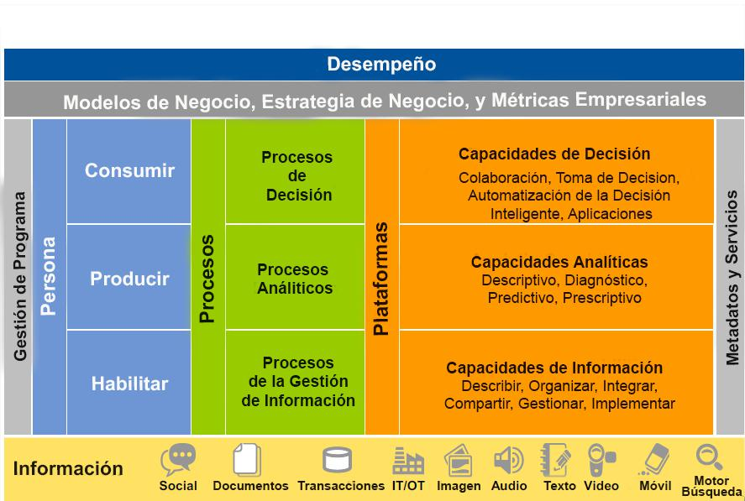

Figura 2.2: Framework Analitico de Negocios Gartner

El framework de analisis de Gartner identi ca las personas, los procesos y com-ponentes de la plataforma que apoyan la transformacion de la información en un mejor rendimiento de la organizacion. El uso de esta herramienta esta hecha por la lectura desde arriba hacia abajo, comenzando con los resultados del negocio y luego descifrando las composiciones anal ticas de apoyo y la información necesaria para alcanzarlos. De acuerdo a las necesidades de los usuarios, la plataforma debe ser redise~nada con un amplio conjunto de capacidades tecnicas (llenando los va-c os), nuevas responsabilidades y organizacion. Centrandose en las herramientas o

18

normalizacion de proveedor por s sola no es la respuesta.

El framework es tambien muy util para de nir los estados actuales y futuros de la arquitectura. La diferencia entre ellos es el mapa de rutas e incluye cambios en personas y procesos. La organizacion muy probablemente tambien necesitar re-organizar y capacitar a los proveedores y usuarios de BI y analisis. Los usua-rios de negocio deben ganar acceso a las herramientas anal ticas adecuadas, de acuerdo a sus metas y habilidades, y un rango comprensivo de fuente de datos con tipos de datos variados, granularidad adecuada y accesos apropiados. Apro-veche el espectro de capacidades anal ticas, centrandose en las plataformas pilar del framework de analisis de negocios de Gartner, en particular, el componente de capacidad anal tica, vemos cuatro estilos anal ticos que estan mas detallada en la Figura ??.
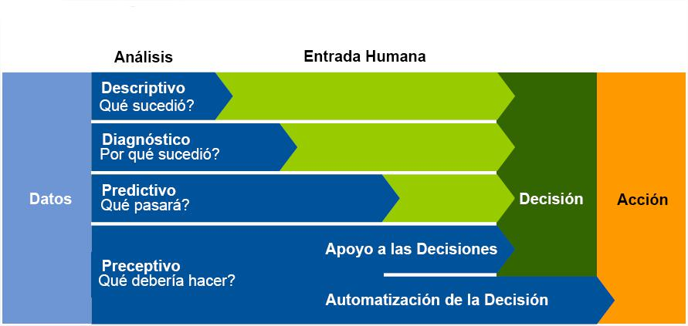

Figura 2.3: Espectro Analitico

Las capacidades anal ticas implementadas en organizaciones son a menudo li-mitadas el analisis descriptivo, a traves de reportes basicos y dashboards. Con esto, la pregunta, \Que paso?\ puede ser respondida. Despues de conocer \Que,\ , lo mas probable es que los usuarios tambien pregunten, \Por que paso?\. Abordar adecuadamente esto requiere mucha mas agilidad y mas capacidades avanzadas de exploracion de la información. Despliegues de BI tradicionales tienden a tener huecos en esta area, pero TI por lo general pasa por alto el impacto de esta pro-blematica y continua impulsando el estandar del proveedor y sus herramientas no aptas-para-proposito. Como consecuencia, los usuarios recurriran a Excel, consul-

19

tas ad hoc, extracciones de datos y a los equipos de shadow TI para lograr sus metas de analisis.

Los l deres de BI deben extender el BI y la plataforma anal tica hasta el analisis

de diagnostico para complementar el analisis descriptivo. Aqu es donde OLAP y los modelos de datos en memoria son utilizadas para proporcionar una navegacion facil y rapida de datos sin una consulta prede nida. Aprovechando mejoras en el nivel de acceso a datos, tambien vemos la necesidad de mejorar las capas semanticas abstrayendo la complejidad del modelo f sico subyacente. Esto puede hacer que sea mucho mas facil para el descubrimiento de autoservicio sin el cuello de botella de TI que se encuentra en un t pico equipo de BI.

Mas all de la capa de datos, vemos la introduccion de nuevas herramientas de visualizaciones de datos, y aqu es donde el enfoque del rapido crecimiento de las herramientas de data discovery se concentran. Pero herramientas tradicionales pueden tambien proporcionar mejoras con un mayor enfoque en informes mas comprensivos(como el analisis de varianza), plani cacion integrada, dashboards y informes KPI.

A traves del tiempo, con un crecimiento a un alto nivel de madurez de an - lisis, la organizacion deber a moverse dentro del analisis predictivo y preceptivo. Esto requiere un incremento signi cante en los niveles de habilidades del analista de negocios. Modelos predictivos requieren desarrollo y mantenimiento con logicas complejas y reglas de negocio. Ellos incorporan metodos so sticados que pueden tambien requerir un entendimiento profundo de la estad stica o investigacion ope-racional.

Ademas, las organizaciones deben darse cuenta de que hay necesidad de mezclar todas estas diferentes tecnicas en soluciones integrales en lugar de dejarlos aislados.

Redise~nar el BI y la Plataforma Analitica Los l deres de BI deben seguir las herramientas fundamentales descritas anteriormente para as con exito redise~nar el BI y la plataforma de analisis. Gartner recomienda la instalacion de una arqui-tectura por niveles compuesta por:

Portal de Informacion

Workbench Analitico

Laboratorio de datos cient cos

Esta es la representacion de BI en niveles y la plataforma analitica(ver Figura ??) \ utilizarlo como una gu a generica que puede ser ajustado de acuerdo a las caracter sticas espec cas de la organizacion.

20

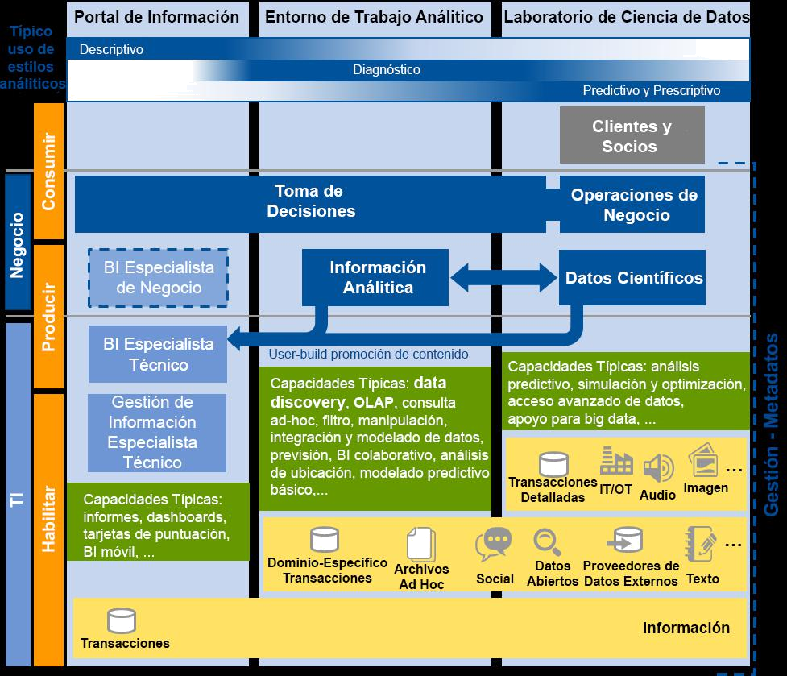

Figura 2.4: Tipico uso de estilos analiticos

Para hacer realidad la vision de los tres niveles (de acuerdo con el Pace layer model) y ser capaz de maximizar sus fortalezas, los l deres de BI necesitan imple-mentar nuevas capacidades tecnicas para proporcionar estilos de analisis perdidos, mejorar el uso de las herramientas existentes a traves de una mejor integracion global, y proporcionar metadatos comunes y gobernanza.

Procesos, roles de personas y responsabilidades, a pesar de no ser detallados en esta nota, son de suma importancia para el exito. Ellos deben ser tratados en conjunto con la plataforma tecnica como se describe en el framework de analisis
de negocios de Gartner.

Vamos a ampliar cada nivel para entender como integrar y aprovecharlos en conjunto.

21

Portal de Informacion

Seguir de cerca las caracter sticas de sistemas de registros desde el Pace Layer Model. El portal de información es el area de trabajo donde los usuarios de negocio pueden encontrar rapida y facilmente las metricas clave de con anza con la cual la organizacion mide su rendimiento. Por lo general hecho de capacidades de informes y dashboard que proporciona contenido para los consumidores de información. Sus productos son el resultado de un proceso de desarrollo formal que abarca que un usuario de negocios establezca requisitos y un especialista tecnico(t picamente de TI, pero cada vez mas de negocio) los implemente.

Capacidades t picas de la plataforma:

Informes

Dashboards

Integracion Microsoft O ce

BI movil

Analisis integrada

Ejemplo de herramientas y proveedores:

SAP BusinessObjects

IBM Cognos

Oracle BI

Microsoft Reporting Services

MicroStrategy

Information Builders WebFocus

Workbench anal tico. Seguir de cerca las caracter sticas de los sistemas de dife-renciacion desde el Pace Layer Model. El workbench anal tico es el area de trabajo usado para investigar tendencias en indicadores de con anza o detectar patrones en otros conjuntos de datos | desde multiples fuentes {. que pueden convertirse en oportunidades o riesgos. Es una capa agil para explorar información y tener acceso a un amplia gama de fuentes de datos, con limitado o ningun apoyo de expertos técnicos. Los conjuntos de herramientas deber an incluir una herramienta de data discovery (descubrimiento de datos) y un numero de otras capacidades para ayudar a los usuarios de negocios a extraer valor de la información de forma autonoma.

En el espectro de analisis, el workbench es capaz de proporcionar analisis des-criptivo ,pero por lo general se centrar en el analisis de diagnostico. En algunos casos { es decir, a traves del uso de herramientas de data discovery mas centrado al analisis. { Puede extender a un nivel basico de analisis predictivo y ganar el modelado de datos y capacidades anal ticas mas avanzadas en el futuro.
Capacidades t picas de la plataforma:

22

Data discovery

Ad hoc informes/consultas

Inteligencia geoespacial y localizacion

Analisis integrado avanzado

OLAP

Mashup de datos y modelado de usuarios de negocios

Colaboración

Filtrado y manipulacion de datos

Ejemplo de herramientas y proveedores:

Tableau Software

Qlik

Tibco Spot re

SAS Visual Analytics

SAP Lumira

Oracle Endeca Information Discovery

MicroStrategy Visual Insight

Alteryx

Microsoft SQL Server Analysis Services and Power BI

Laboratorio de datos cient cos.

Seguir de cerca las caracter sticas de los sistemas de innovacion de la Pace Layer Model. El laboratorio cient co de datos es el area de trabajo donde analisis avanzados se llevan a cabo y es la incubadora ideal para iniciativas big data. Es un entorno exible donde experimentos de prueba y error es actualmente alentado para generar ideas impactantes para la organizacion.

Un amplio conjunto de capacidades tecnicas es esperado y a menudo propor-cionado por herramientas especializadas con integracion TI m nima, destinada a entregar agilidad y capacidad de responder las preguntas imprevisibles. Esto es porque TI tiende a pasar por alto esta area a favor de inversión en el portal de información. Los usuarios son cuali cados y experimentados, a menudo mas que los expertos técnicos en TI. Sus conjuntos de herramientas incluyen capacidades de data mining, predicciones y otras herramientas de estad sticas y analisis complejos.
Capacidades t picas de la plataforma:

Acceso avanzado de datos

Soporte para fuentes de big data

Analisis descriptivo avanzado

Analisis predictivo

Prediccion

Optimizacion

23

Simulacion

Otros analisis avanzado

Aunque no capacidades BI, Hadoop y otras bases de datos NoSQL tambien deben ser referenciados aqu

Ejemplo de herramientas y proveedores:

SAS Enterprise Miner

IBM SPSS

SAP In niteInsight

Revolution Analytics y R

RapidMiner

Knime

Alteryx

FICO

Dell StatSoft

Cloudera

Hortonworks

MapR y otras distribuciones Hadoop

Entender las caracter sticas de BI en niveles y la plataforma anal tica. La si-guiente tabla resume las caracter sticas de las tres capas. Los l deres de BI deber an intentar entender los huecos en su BI e implementacion anal tica actual y cambiar sus estrategias en consecuencia.

24

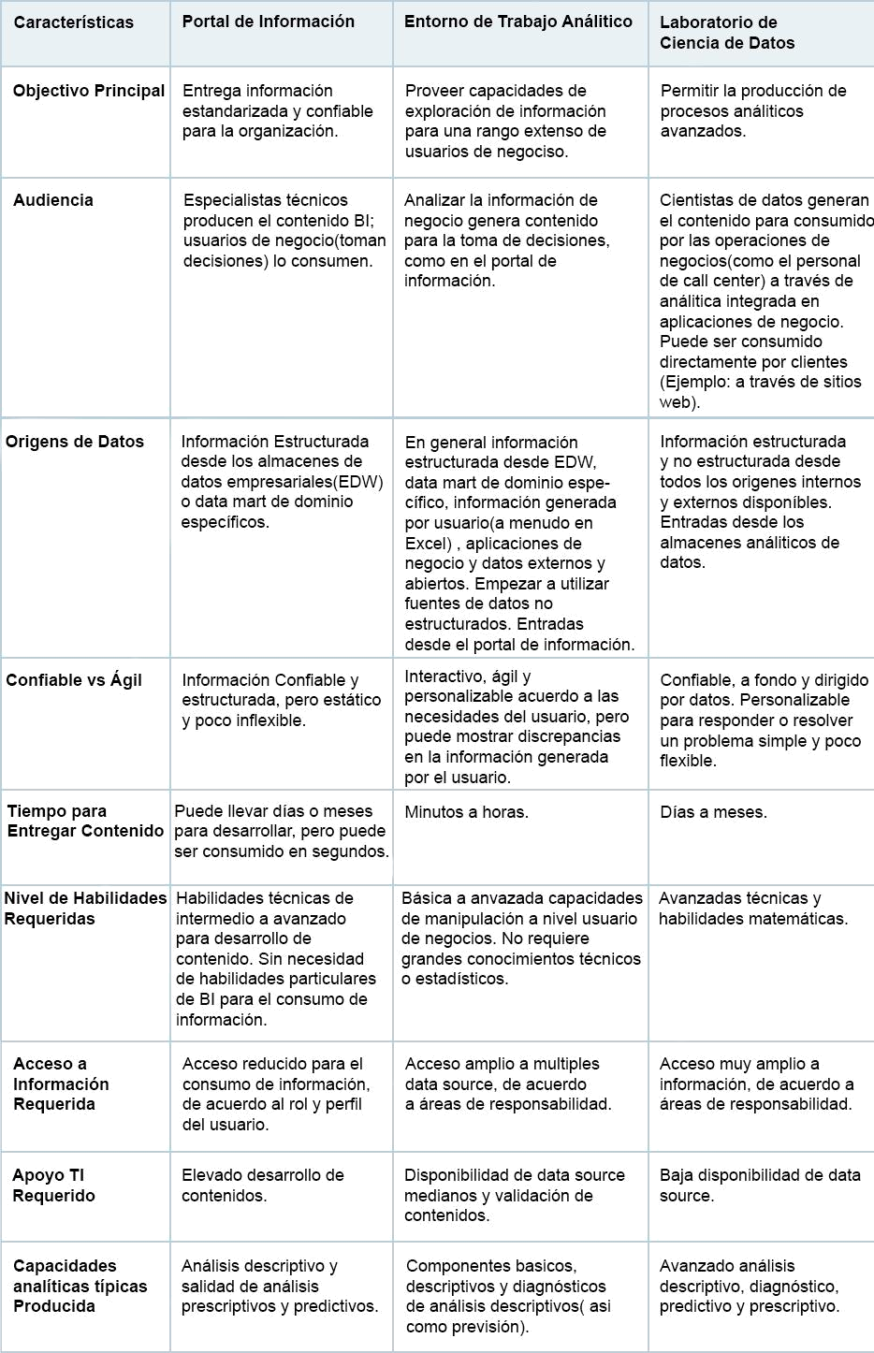

25

Figura 2.5: Caracter sticas de BI en niveles y Plataforma Anal tica

26

CAPITULO 3

- Seleccion de la herramienta para Data Dis-covery

Fueron analizados los estudios de Gartner(?, ?)(?, ?) para la selección de la mejor herramienta que se adecue a los criterios necesarios para ser utilizado en esta tesis. Estos documentos realizan un analisis de las mejores herramientas del mercado, en un area de conocimiento. A continuacion se presenta el Cuadrante Mágico de Gartner, para herramientas de BI y Analytics.

- Cuadrante Mágico de Gartner

27

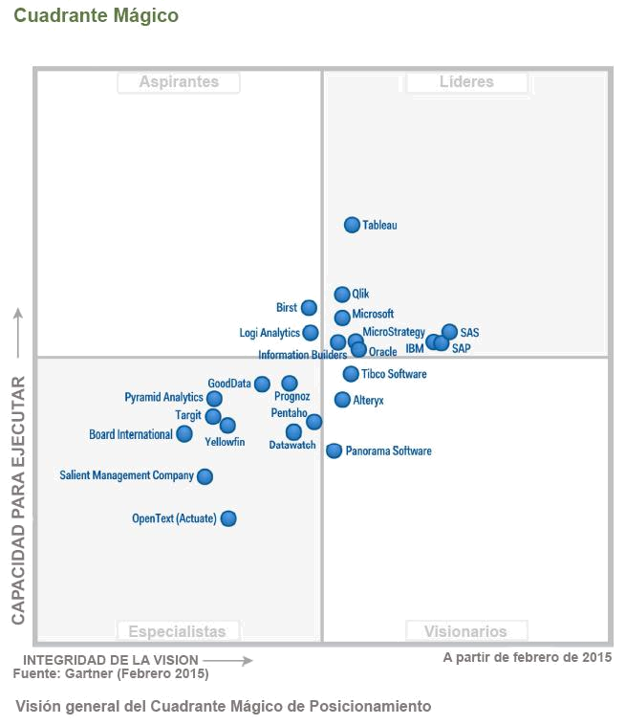

Figura 3.1: Cuadrante Mágico para BI y Plataformas Anal ticas

Los l deres del mercado se encuentran siempre en el cuadrante superior derecho. Se puede observar una amplia diferencia entre Tableau y los demás l deres.

28

En las siguientes guras se presenta el analisis de Gartner que evalúa las capa-cidades cr ticas que debe tener una herramienta de BI y Analytics, para adecuarse a las necesidades del mercado.
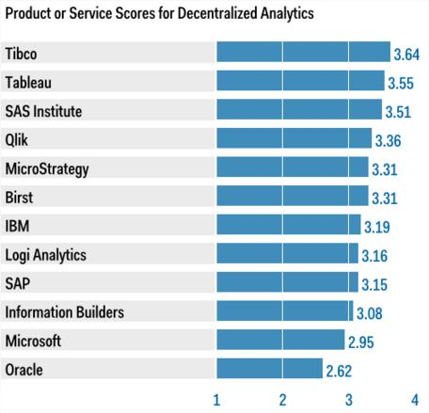

Figura 3.2: Puntuaciones de producto o servicio para analisis descentralizado

29

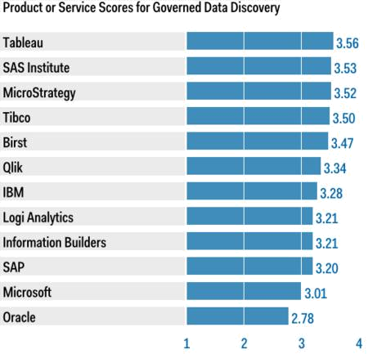

Figura 3.3: Puntuaciones de producto o servicio guiados por Data Discovery

Los valores posibles van del 1 al 5, conforme la siguiente evaluacion:

- Pobre o ausente: la mayor a de los requisitos de esta capacidad no fueron alcanzadas.

- Justo: Algunos de los requisitos fueron alcanzados.

- Bueno: cumple con los requisitos.

- Excelente: alcanza o excede algunos requisitos.

30

5. Superior: excede signi cativamente los requisitos.

Tableau tiene una posicion fuerte en capacidad de ejecución (producto/servicio, su oferta, ejecución de ventas, marketing, experiencia del cliente) en el eje de l deres del cuadrante. Esta herramienta fue la que mejor se adecuo a las necesidades del trabajo de Tesis, dado que cuenta con una version publica para la construccion y publicacion de dashboards, además de la facilidad de uso que nos proporciona. Tableau Desktop, la cual se basa en tecnolog a drag and drop (arrastrar y soltar) permite analizar datos rápidamente y permite ver los cambios en tiempo real sin necesidad de codi cacion, de esta manera, posibilita a un usuario con escasos conocimientos técnicos, poder utilizarlo de igual manera.
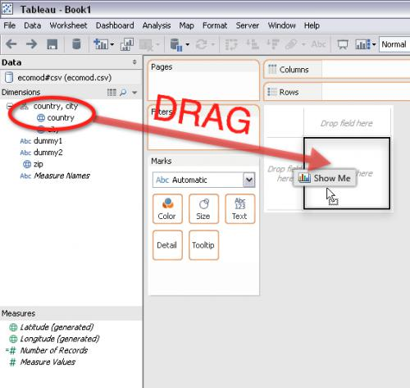

Figura 3.4: Arrastre el campo pa s para el campo desplegable se~nalado.

31

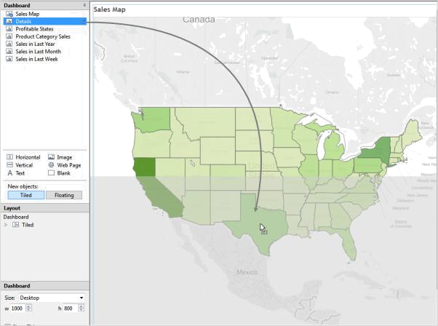
Figura 3.6:

Figura 3.5: Arrastrar hojas de trabajo al dashboard.

En pocos pasos el usuario puede conectarse a diversas fuentes de datos y crear dashboards interactivos, conectando entre s los diferentes componentes (tipo de gra co) que nos proporciona la herramienta, si as se desea. La herramienta permite utilizar un componente como ltro para otro, siendo o no de la misma fuente de datos siempre y cuando los datos coincidan en los diversos conjuntos. En las empresas generalmente la utilizan para entender rápidamente distintos aspectos de sus negocios. También podr an utilizar para realizar proyecciones o tendencias, la cual estos cálculos, tableau nos ofrece de manera automática.

- Aplicación de Data Discovery a datos de ins-tituciones del Estado

En Paraguay, e inclusive mundialmente, la mayor a de las empresas no logran comprender 100 % los datos que ge-neran. La consecuencia de no comprender esos datos puede conllevar a tomar una decisión equivocada y esa decisión puede ocasionar un gran impacto negativo a la organizacion a lo largo del tiempo. La información es considerada como uno de los recursos mas importantes en una empresa, porque en base a esto se obtiene conocimiento que podr a ayudar a obtener mejores resultados.

Aplicando la tecnica de data discovery podr amos detectar irregularidades y oportunidades futuras. En este trabajo analizaremos los datos de la ANDE y de la DGEEC, relacionando ambos conjuntos de datos, con el objetivo de obtener información de interés para la institución.

32

- Datos de la ANDE y de la DGEEC

Se cuenta con datos de consumo de energ a eléctrica, facturaciones, grupos de consumo (residencial, industrial, exportacion, comercial, gubernamental y otros), por a~no (2000-2014), departamento y distrito. Estos datos fueron solicitados for-malmente a la institucion a traves de la Facultad de Ciencias y tecnolog a de la Universidad Catolica, la cual tuvimos una respuesta favorable para proceder.

- Dashboard de control / monitoramiento

En esta seccion se muestra 4 ejemplos de paneles informativos, resultantes del relacionamiento de ambos conjunto de datos. Una de las tecnicas utilizada para medir el crecimiento es la \tasa de crecimiento\, la cual se calcula el porcentaje de crecimiento que hubo por cada a~no (Ej: Si al cerrar el a~no 2014, la cantidad de clientes llego a 1.000.000 y en el a~no 2015 aumento 100.000, esto quiere decir que en el a~no 2015, la tasa de crecimiento de los clientes fue del 10 %, es decir, hubo un crecimiento positivo y la cantidad de clientes ha aumentado respecto al a~no anterior). Suponiendo que en el a~no 2016 la ANDE cierra con un total de 1.000.000 de clientes, su crecimiento ser a 10 % menor al a~no anterior. La formula empleada (ver Figura ??), donde \n\ es el a~no actual y \n-1\ el a~no anterior, PIB es una variable que indica, en el caso de nuestra comparacion, la cantidad de clientes que posee la ANDE .
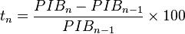

Figura 3.7: Formula para hallar tasa de crecimiento.

33

- Dashboard - Clientes Facturados vs Crecimiento Po-blacional

En el dashboard (ver Figura ??) se utilizan datos historicos de la poblacion que se obtuvo del conjunto de datos de la Direccion General de Estad sticas, Encuestas y Censo (DGEEC) y datos de clientes, consumo y facturaciones del conjunto de datos de la Administracion Nacional de Electricidad (ANDE).
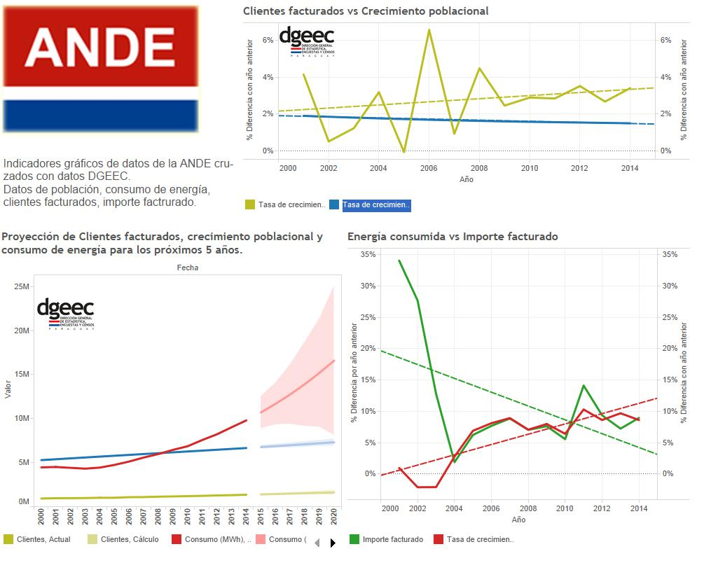

Figura 3.8: Clientes Facturados vs Crecimiento Poblacional

La gura ?? expone el porcentaje del crecimiento anual de los clientes en comparacion con el de la poblacion. Podemos observar que la l nea azul, la cual pertenece a la tasa de crecimiento de la poblacion, fue bajando con el tiempo. Esto no quiere decir que la poblacion fue disminuyendo, sino que cada a~no el porcentaje de aumento es menor. En el a~no 2001 la poblacion cerro con un total de 5.385.002.

34

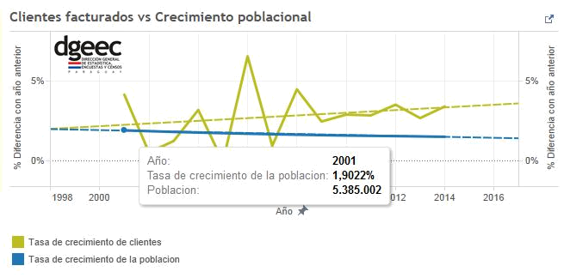

Figura 3.9: Clientes Facturados vs Crecimiento Poblacional

En la gura ?? observamos que la cantidad de la poblacion en el a~no 2002 cerro con un total de 5.484.610, la cual su crecimiento fue del 1,8497 % que equivale a 99608.
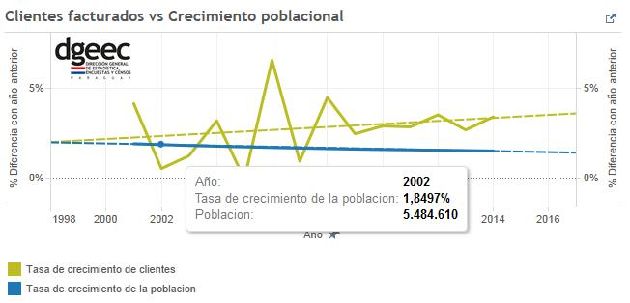

Figura 3.10: Clientes Facturados vs Crecimiento Poblacional

En la gura ?? se muestran valores que representan el porcentaje del crecimien-to de los clientes de la ANDE. Como podemos ver, hay a~nos en que el aumento es muy evidente (2004,2006,2008) y hay a~nos en que este es m nimo(2002,2005,2007).

35

Las l neas discontinuas representan las tendencias de ambos puntos. Por ejemplo, la cantidad de clientes en el a~no 2001 fue de 959.580, la cual aumento el 4.1 % respecto al a~no anterior.
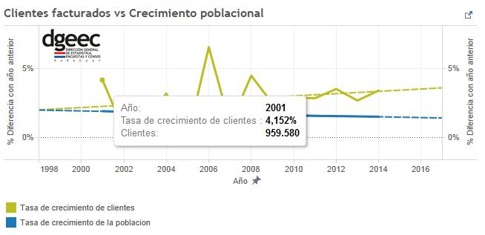

Figura 3.11: Clientes Facturados vs Crecimiento Poblacional

En la gura ??, se muestra la cantidad de clientes correspondiente al a~no 2002, vemos que ascendio a 964.449 con un aumento de 4.869, que corresponde a un incremento del 0.5 % respecto al a~no 2001. Sin embargo en la gura ??, en el a~no 2003 el incremento fue de 1.2 %, la cual representa a un aumento de mas que el doble del a~no anterior llegando a aumentar 11830 clientes.

36

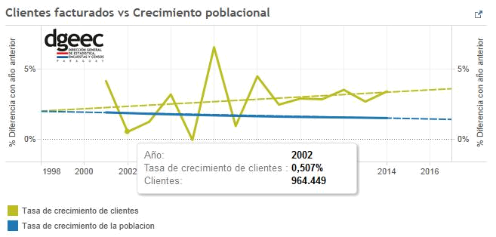

Figura 3.12: Clientes Facturados vs Crecimiento Poblacional
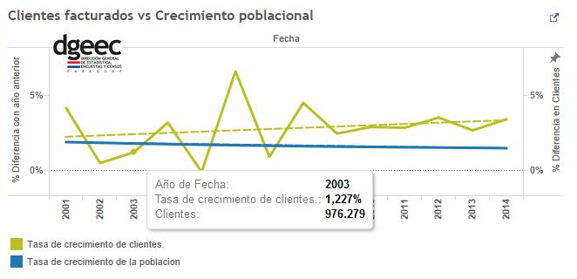

Figura 3.13: Clientes Facturados vs Crecimiento Poblacional

En el siguiente gra co (ver Figura ??) se realiza una proyeccion o forecasting donde se muestra que existen altas probabilidades que si la entidad conserva la misma cantidad de clientes o estos crecen m nimamente, de igual manera el consu-mo podr a aumentar o disminuir drasticamente. El aumento del consumo, podr a deberse al aumento de productos electronicos que consumen mucha mas energ a electrica y tambien a que el poder adquisitivo de cada ciudadano ha aumentado.

37

Este comportamiento se observa en la zona de calculo de proyeccion (rojo, azul y amarillo suavizado).
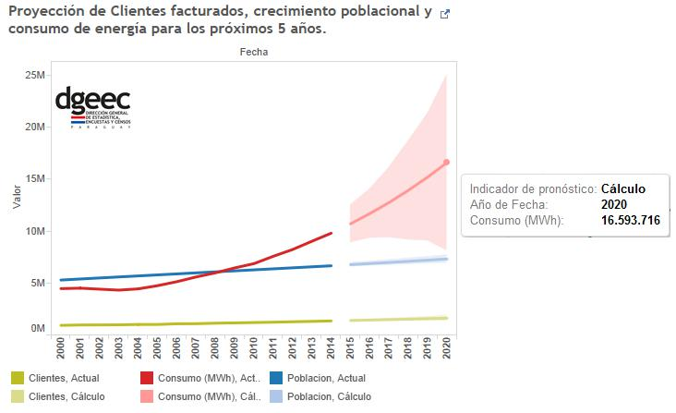

Figura 3.14: Proyeccion de Clientes Facturados Crecimiento Poblacional Y Consu-mo De Energ a para los Proximos 5 A~nos

En el tercer y ultimo gra co de este panel, se muestra la porcentaje del creci-miento anual de los importes facturados y consumo de energ a. Se puede observar que la facturacion de la ANDE acompa~na al consumo de energ a electrica, excep-tuando el a~no 2011(ver gura ??), en la cual el importe aumento mas de lo que aumento el consumo de energ a, sin embargo en el a~no 2013(ver gura ??) el importe volvi a aumentar menos que antes.

38

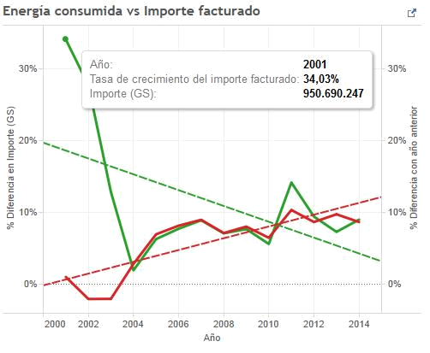

Figura 3.15: Energ a Consumida vs Importe Facturado

39

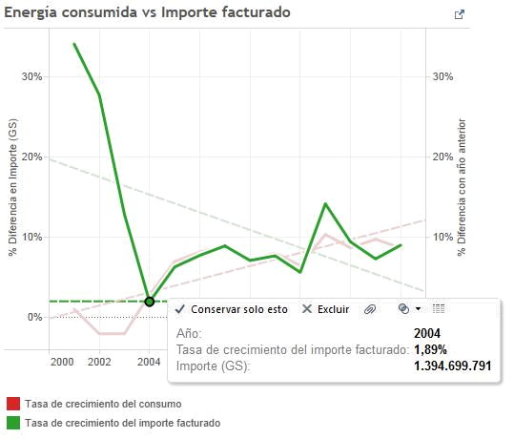

Figura 3.16: Energ a Consumida vs Importe Facturado

40

- Dashboard - Estad stica de consumo de electricidad por sector

En el primer tab, \Consumo\, tenemos una estad stica de consumo por grupo de consumidores de energ a. Al abrir este panel, observamos que la el grupo de consumidores residencial es la que mas demanda energ a, historicamente. Otro dato interesante es la exportacion de energ a electrica, que segun el gra co, cada vez fue disminuyendo mas. A nivel nacional la zona residencial se ubica en primer lugar con un 39,87 %. Luego viene el sector industrial, que consume el 22.11 % de la energ a. El sector comercial es due~na del 17,39 %.
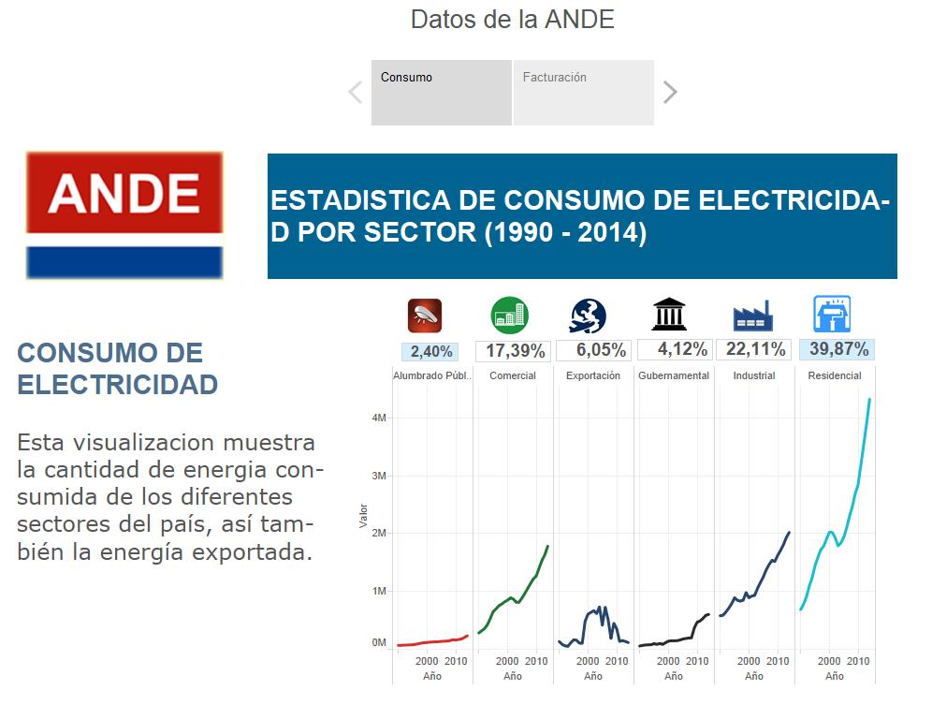

Figura 3.17: Estad stica de consumo de electricidad por sector(1990-2014)

En el segundo tab, titulado \Facturacion\, tenemos datos de facturaciones por grupo de consumidores. Al igual que el gra co anterior observamos que la zona residencial es a la que mas facturas se emiten.

41

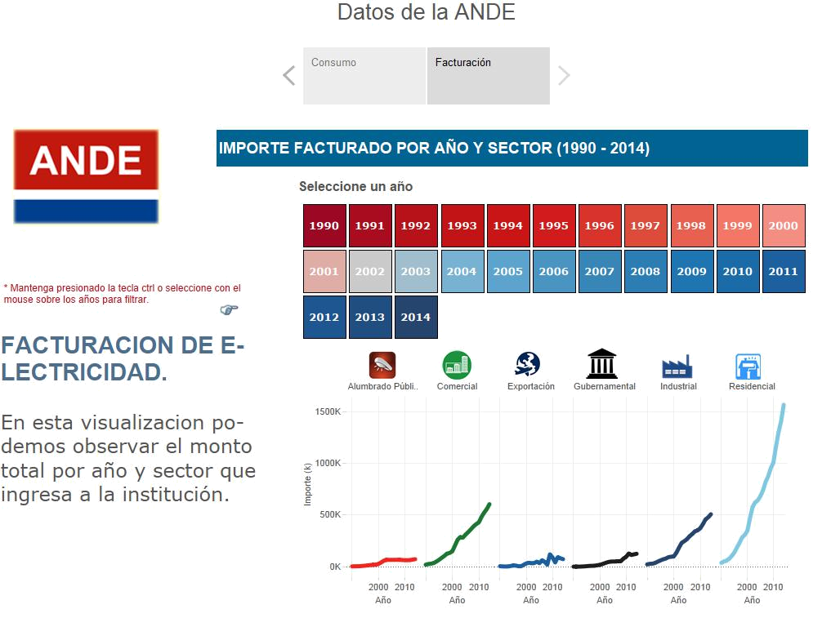

Figura 3.18: Importe facturado por a~no y sector(1990-2014)

42

- Dashboard - Tasa de crecimiento vs Consumo de energ a

En este panel presentaremos informaciones sobre el consumo y clientes de la ANDE por grupo de consumidores y departamento.
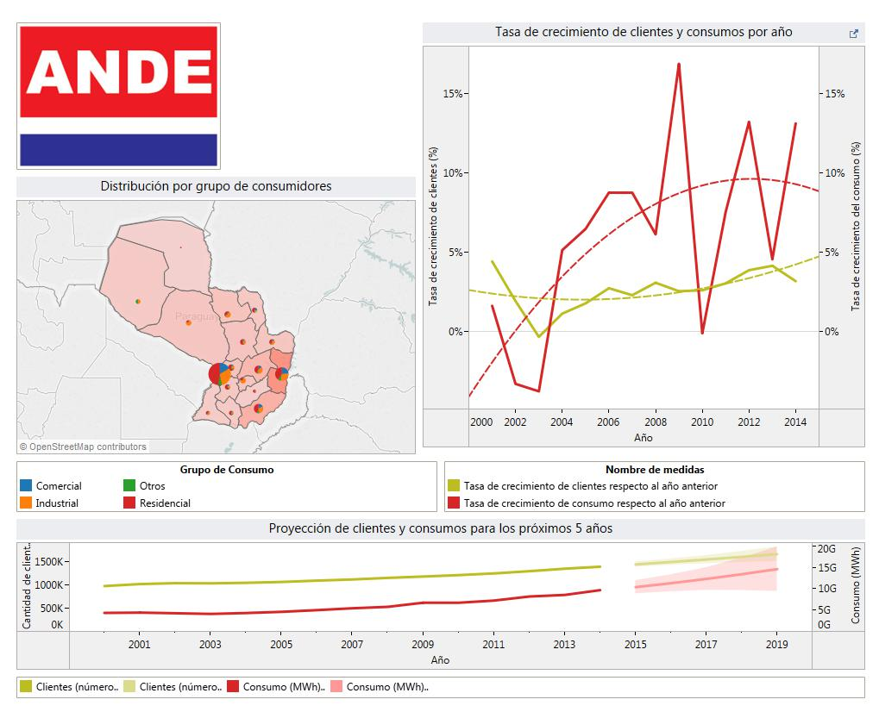

Figura 3.19: Tasa de crecimiento vs Consumo de energ a

En el mapa se presentan gra cos de tortas por cada departamento, que repre-sentan los grupos de consumidores (Comercial, Industrial, Residencial y otros), donde cada color representa a un grupo en espec co. Se puede ver que en la mayor a de los departamentos el grupo de consumo \residencial\, \industrial\ y \comercial\ son las que ocupan la mayor porcion. Estos grupos sirven como ltro para los demas gra cos, por ejemplo, si se presiona sobre cualquier grupo de consu-midores, los demas gra cos se actualizaran en tiempo real. Al ubicar el mouse sobre alguna porcion de la torta, se muestra el consumo equivalente del departamento correspondiente.

43

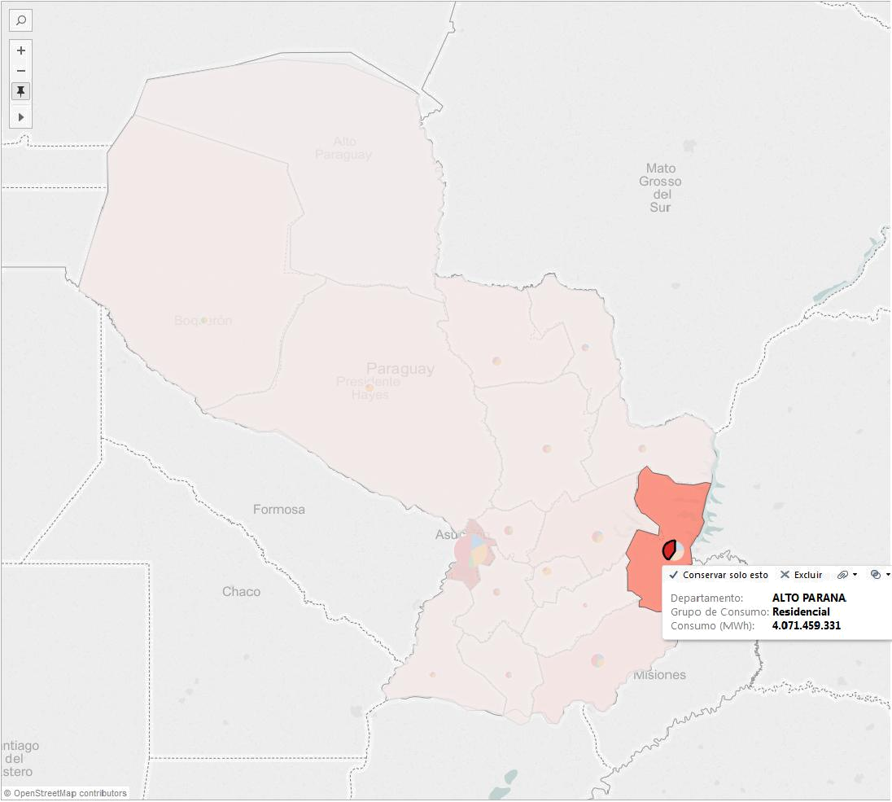

Figura 3.20: Tasa de crecimiento vs Consumo de energ a, ltrado por el departa-mento Alto Paran

En este gra co se utilizo datos de los clientes de la entidad y el consumo de energ a electrica. Se calcula la tasa de crecimiento anual de ambos. Observamos que el aumento de los clientes de la entidad es similar cada a~no, sin embargo, la tasa de crecimiento del consumo de energ a es muy inestable. Existen ocasiones en que aumenta el 10 % o 20 % mas cada a~no y tambien en la que disminuye la misma cantidad y esto sin que haya mucha variacion en la cantidad de clientes.

44

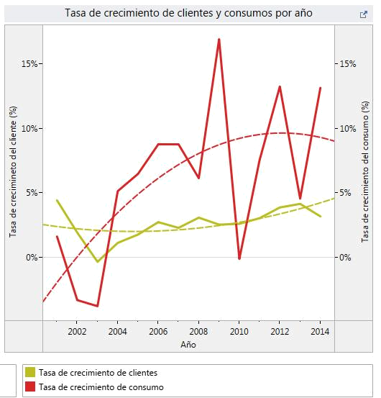

Figura 3.21: Tasa de crecimiento vs Consumo de energ a

En este gra co, titulado \Proyeccion de clientes y consumo para los proximos 5 a~nos\ se realiza una comparacion entre los clientes y el consumo de energ a electrica, similar que el gra co anterior, pero con la diferencia de que en este gra co se muestra la informacion con una unidad de medida diferente. A la izquierda tenemos el valor \Cantidad de clientes\ y a la derecha el \consumo\ en GWh.

45

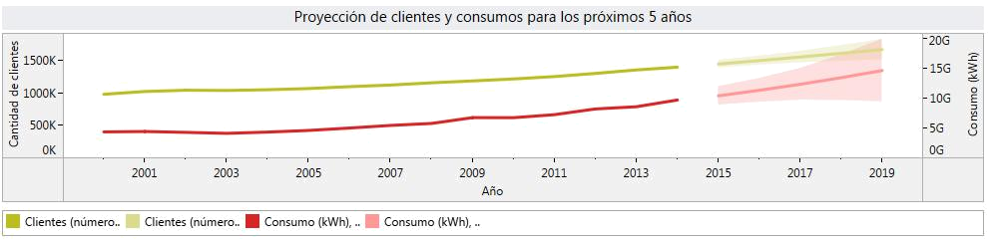

Figura 3.22: Proyeccion de clientes y consumos para los proximos 5 a~nos

46

- Dashboard - Tasa de crecimiento poblacional vs Con-sumo de energ a a~no tras a~no
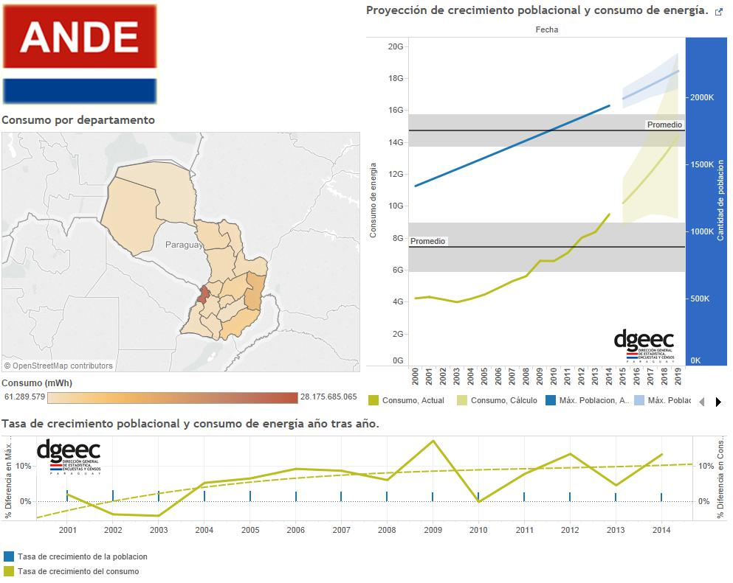

Figura 3.23: Dashboard - Tasa de crecimiento poblacional vs consumo de energ a a~no tras a~no

En el mapa, donde el color mas oscuro representa al departamento que consume mas energ a electrica y el color mas claro, al que consume menos, vemos que los departamentos central, Alto Paran son los que mas demandan energ a. Este tipo de gra co es muy util cuando la informacion se quiere analizar de forma macro y georeferenciada. Al ubicar el mouse sobre cualquier departamento, se muestra un pop up indicando el valor de consumo del departamento seleccionado. Al dar clic sobre un departamento los demas gra cos tambien se actualizaran en base a la seleccion.

47

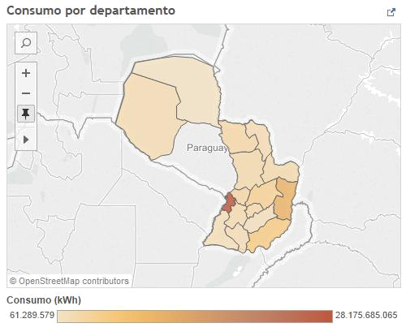

Figura 3.24: Consumo por departamento

En el segundo gra co, titulado \Proyeccion de crecimiento poblacional y consu-mo de energ a\, vemos el crecimiento de la poblacion (numeros) y el crecimiento del consumo de energ a electrica expresado en GWh. Al seleccionar un departamento en el mapa, se puede analizar esta informacion por cada uno de ellos.

48

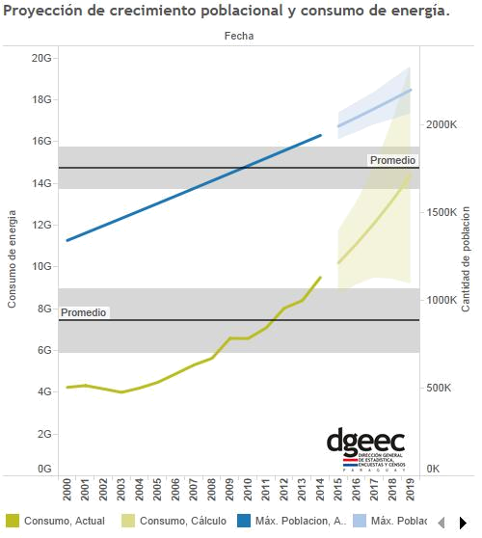

Figura 3.25: Proyeccion de crecimiento poblacional y consumo ee energ a

En este gra co, se muestra la misma informacion que el gra co anterior pero con diferente perspectiva, en este caso se calcula el porcentaje de crecimiento anual tanto de la poblacion, as como del consumo.

49

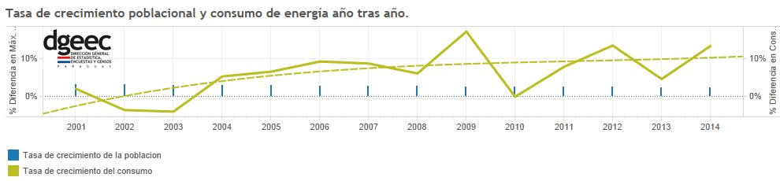

Figura 3.26: Tasa de crecimiento poblacional y consumo ee energ a a~nos tras a~nos

50

CAPITULO 4

- Marco Metodologico

- Alcance

En este trabajo aplicaremos las tecnicas de Data Discovery a los datos de dos instituciones del estado, espec camente la ANDE y DGEEC, donde demostrare-mos que con datos de calidad podr amos detectar oportunidades que nos faciliten la toma de decisiones en la institucion. Utilizaremos conjuntos de datos de las instituciones mencionadas mas arriba para este n.

- Enfoque

El enfoque que utilizamos es el cuantitativo, que por lo comun, utiliza la reco-leccion y el analisis de datos para contestar preguntas de investigacion y probar hipotesis establecidas previamente, y conf a en la medicion numerica, el conteo, y en el uso de la estad stica para intentar establecer con exactitud patrones en una poblacion. (por ejemplo un censo es un enfoque cuantitativo del estudio demogra-co de la poblacion de un pa s).(?, ?)

- Tecnica e Instrumentos de recoleccion de datos

La tecnica aplicada en este trabajo en la recoleccion de datos fue la investigacion de documentos cient cos obtenidas de publicaciones de empresas pioneras en Data Discovery y de expertos en el area.

51

52

CAPITULO 5

- Conclusiones y Trabajos futuros

53

54

Lista de Siglas y Acronimos

BI ........................ Business Intelligence

55

Referencias

Adelman, S., Moss, L., y Barbusinski, L. (2002). I found several de nitions of bi.

DM Review, 5700{1.

Business intelligence | Wikipedia, the free encyclopedia. (2015). Wi-kipedia. Descargado de https://en.wikipedia.org/wiki/Business _intelligence ([WEB; visitada 20-Octubre-2015])

Data discovery | Wikipedia, the free encyclopedia. (2015). Wikipedia. Descargado de https://en.wikipedia.org/wiki/Data_discovery ([WEB; visitada 5-Octubre-2015])

Davenport, T. (1993). Process innovation: reengineering work through information technology. Harvard Business Press.

Denison, D. R. (1997). Toward a process-based theory of organizational design: Can organizations be designed around value chains and networks? Advances in Strategic Management, 14 , 1{44.

Eckerson, W. (2009). Who ensures clean, consistent data. The Data Warehouse Institute.

Gangadharan, G. R., y Swami, S. N. (2004). Business intelligence systems: design and implementación strategies. En Information technology interfaces, 2004. 26th international conference on (pp. 139{144).

Goebel, M., y Gruenwald, L. (1999). A survey of data mining and knowledge discovery software tools. ACM SIGKDD explorations newsletter, 1 (1), 20{ 33.

Gomez, M. M. (2006). Introduccion a la metodolog a de la investigacion cient ca. Editorial Brujas.

Hancock, J. C., y Toren, R. (2006). Practical business intelligence with sql server 2005. Pearson Education.

Herschel, G., Linden, A., y Kart, L. (2015). Magic quadrant for advanced analytics platforms. Gartner Report G, 270612 .

Kumari, N. (2013). Business intelligence in a nutshell. International Journal of Innovative Research in Computer and Communication Engineering, 1 (4), 969{975.

Malhotra, Y. (2001). From information management to knowledge management. beyond the'hi-tech hidebound'systems. Knowledge management and business model innovation, 115{134.

Nguyen, T. M., Schiefer, J., y Tjoa, A. M. (2005). Sense & response service architecture (saresa): an approach towards a real-time business intelligence solution and its use for a fraud detection application. En Proceedings of the 8th acm international workshop on data warehousing and olap (pp. 77{86).

Ranjan, J. (2009). Business intelligence: concepts, components, techniques and

56

bene ts. Journal of Theoretical and Applied Information Technology, 9 (1), 60{70.

Rud, O. P. (2009). Business intelligence success factors: tools for aligning your business in the global economy (Vol. 18). John Wiley & Sons.

Sallam, H. S. O. T. H., Parenteau. (2015). Critical capabilities for business inte-lligence and analytics platforms. Gartner Research. Gartner Inc, 1 .

Seufert, A., y Schiefer, J. (2005). Enhanced business intelligence-supporting bu-siness processes with real-time business analytics. En Database and expert systems applications, 2005. proceedings. sixteenth international workshop on
(pp. 919{925).

57

